衡水学院2023年舞蹈表演【面向体育舞蹈培养方向】专业测试内容及评分标准(试行)
一、测试内容及比例
类别分值 | 综合素质（30分） | 专项技术（70分）
测试内容 | 身体形态及芭蕾基本技术组合（30分） | 自编成套动作  （40分） | 抽选舞种  （30分）
二、测试方法与评分标准
（一）综合素质（30分）
1、身体形态（10分）
评分内容：评委从身材比例、五官及四肢比例方面综合评定。
评分标准：五官、四肢比例、身材比例很好7-10分；五官、四肢比例、身材比例较好4-6.9分；五官、四肢比例、身材比例一般0-3.9分。
录制标准：根据口令人脸识别检验，移动至标准机位，全身（考生着芭蕾服）面向正前方立定至少3秒，依次左转直至面向正前方，且每次转体都要立定静止至少3秒。
2、芭蕾基本技术组合（20分）
评分内容：完成规定的芭蕾基本技术组合动作
评分方法：
男生：考生身着紧身芭蕾服，依次完成以下组合：
连续平转5圈接左腿竖叉接横叉接右腿竖叉接下腰接双飞燕3次。
女生：考生身着紧身芭蕾服，依次完成以下组合：
连续平转5圈接左腿竖叉接横叉接右腿竖叉接下腰接跨跳2次。
评分标准：考评员根据考生完成质量、组合的完整性、动作的协调性综合评定。
男生：考生身着紧身芭蕾服，依次完成以下组合：
男生芭蕾基本技术部分评分标准（20分）
连续平转  5圈 | 左腿竖叉 | 横叉 | 右腿竖叉 | 下腰 | 双飞燕3次
4分 | 2分 | 2分 | 2分 | 5分 | 5分
女生：考生身着紧身芭蕾服，依次完成以下组合：
女生芭蕾基本技术部分评分标准（20分）
连续平转  5圈 | 左腿竖叉 | 横叉 | 右腿竖叉 | 下腰 | 跨跳2次
4分 | 2分 | 2分 | 2分 | 5分 | 5分
录制标准：根据口令人脸识别检验，根据口令移动至标准机位，保持全身入镜，距离适中（建议平转斜线进行），左腿竖叉、横叉、右腿竖叉必须可以看到双腿且至少每个动作停留3秒。
（二）专项技术 70分
测试内容：自编竞技成套动作组合（主项）、自编竞技成套动作组合（副项）作。
测试方法：考生着专业考试服，在测试时间内表演自己创编的体育舞蹈竞技成套动作组合，自编竞技成套动作组合测试中，每名考生须单人独立完成自编动作。
考评员根据考生的技术技巧（技术质量、音乐中的动作质量）、艺术表现（单人技巧、动作编排和表现）、完成质量进行综合评定。
评定标准：
1、自编竞技成套动作组合（主项）40分
主项拉丁舞的考生要在拉丁舞（伦巴舞、恰恰舞、牛仔舞）中随机抽取一支舞蹈，主项为标准舞的考生要在标准舞（华尔兹舞、探戈舞、快步舞）中随机抽取一支舞蹈。
2、自编竞技成套动作组合（副项）30分
自编动作为标准舞的考生要在拉丁舞（伦巴舞、恰恰舞、牛仔舞）中随机抽取一支舞蹈，自编动作为拉丁舞的考生要在标准舞（华尔兹舞、探戈舞、快步舞）中随机抽取一支舞蹈，伴随音乐单人独立进行。
录制标准：根据口令人脸识别检验，根据口令移动至标准机位，保持全身入镜，距离适中，录制过程中摄像机位固定不允许移动，且使用双机位。本考试动作须在45秒-90秒内完成。

专业测试注意事项：
- 考试音乐须使用我校指定考试音乐，请考生登录我校招生信息网（网址为https://zhaosheng.hsnc.edu.cn/）进行下载；每一项舞种对应一支舞曲作为考试舞曲音乐伴奏，考生必须使用规定音乐作为考试配乐，（如果出现音乐不符，对音乐进行改编，考试成绩无效）。
- 双机位考试，为保证拍摄画面稳定，建议考生使用手机支架、稳定器等辅助设备，注意辅助设备不要遮挡手机话筒，避免影响音频录制效果。考试场地背景不可有LOGO等突出标识。
3、考生不允许化浓妆、女生须盘头。
4、服装要求：
基本形态和芭蕾基本技术组合测试时，考生必须穿紧身芭蕾服。
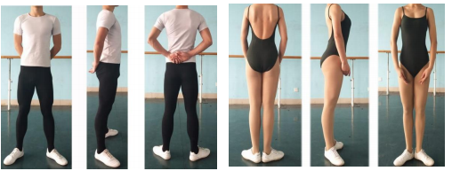
自编成套动作和抽选舞种测试时，考生必须穿体育舞蹈标准训练服：
男生：上衣：拉丁舞白色练习服；标准舞系黑色领带或领结，袖口为普通纽扣。裤子：黑色长裤，可有黑色缎裤边，（不允许其他颜色，不可做异形），可以系普通皮带（皮带头不可另类，不可出现明显标识尤其是图案或者字母）
女生：可选择分体也可选择连体裙装，上下服装要颜色统一，不可过分暴露（私密部位必须遮盖），服装要得体、大方。不允许佩戴夸张、明显的头饰、颈饰、腕饰等饰品。
服装上不可有突出标识，不得有队名、地名、号码等标志，服装不得镶嵌装饰（钻、亮片、珠管、羽毛）
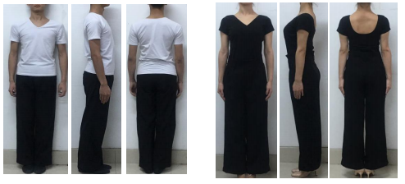
5、所有测试中，每名考生须单人（无舞伴）进行考试。
6、不符合以上要求者考试按零分处理。

